Всероссийский конкурс для школьников
«На пути к познанию»

РЕФЕРАТ

ЗНАКОМЫЙ НЕЗНАКОМЕЦ

Некрасова Юлия Михайловна
ученица 2 Б класса
МАОУ «СОШ № 6»,
г. Северодвинск
Архангельская область

Руководитель:
Бороухина Алла Алексеевна
учитель начальных классов
высшей квалификационной категории

2016
ОГЛАВЛЕНИЕ
Введение ………………………………………………………………………………………...3
Глава 1. Характеристика животного как представителя отряда зайцеобразных, семейства зайцев……………………………………………………………………………….....................4
1.1. Ареал обитания, внешний вид, питание. …………………………………………...4
1.2. Образ жизни, повадки. ……………………………………………………………….5
1.3. Особенности размножения …………………………………………..………………7
Глава 2. Особенности жизни зайцев на территории Архангельской области. ………….….8
Заключение. ………………………………………………………………………….………......9
Литература. ……………………………………………………………………………….…….10
Приложение 1 Заяц-русак. …………………………………………………………………...11
Приложение 2 Заяц-беляк. …………………………………………………………………...12
Приложение 3 Заяц-русак и заяц-беляк в разное время года..…………………………......13
Приложение 4 Следы зайца.....……………………………………………………………….14
Приложение 5 Зайчата. ………………………………………………….………………..….15

ВВЕДЕНИЕ

Заяц знаком с детства как один из самых популярных героев потешек, сказок, мультфильмов. Зайцы осторожные и, на наш взгляд, милые зверушки. Мы знаем, что эти животные питаются капустой, морковкой, корой деревьев, можем рассказать, что зайцы меняют окрас шерсти, очень быстро прыгают, отталкиваясь задними лапами, делают длинные и высокие прыжки. У них очень хороший слух.
Интерес к этому зверьку часто не очень высокий, так как заяц кажется простым, понятным и даже скучноватым. Нас увлёк рассказ И.С.Соколова-Микитова «Ранней весной» о маленьких зайчатах. Известно, что врагов у зайцев полным-полно — и волк, и собака, и лиса, и куница, и рысь, и филин, и орёл, и полярная сова. Звери от врагов кто в дуплах спасается, кто прячется под снегом, кто в норах. А заяц ничего этого делать не умеет. И всё-таки живёт, не тужит. Что же позволяет животному так себя вести? Очень захотелось узнать больше об образе жизни, повадках, размножении и особенностях обитания зайцев в наших краях, в Архангельской области. Именно это и определило тему работы.
Цель работы: изучение особенностей жизни зайцев.
Задачи:
1.Составить характеристику животного.
2.Узнать особенности обитания зайцев в Архангельской области.
Изучением повадок зайцев, особенностей их питания и размножения занимались Школьник Ю.К., Ляхов П.Р., Лебле Б.Б. В своих энциклопедиях и справочниках авторы рассказали о длинноухих зверьках.

ГЛАВА 1. ХАРАКТЕРИСТИКА ЖИВОТНОГО КАК ПРЕДСТАВИТЕЛЯ
ОТРЯДА ЗАЙЦЕОБРАЗНЫХ, СЕМЕЙСТВА ЗАЙЦЕВ

  - Ареал обитания, внешний вид, питание.

Зайцеобразные — особый отряд в классе млекопитающих. От грызунов зайцев отличает целый ряд особенностей. Прежде всего это строение зубов. Зубы зайцев полностью покрыты эмалью, как, например, у хищных или у приматов, тогда как постоянно стачивающиеся зубы грызунов имеют эмалевое покрытие лишь на наружной поверхности. Кроме того, у зайцеобразных две пары резцов на верхней челюсти, и расположены они одни за другими, причём передние крупнее задних. Исследование химического состава крови подтвердило различное происхождение зайцеобразных и грызунов. [7, 248]
Отряд зайцеобразных невелик, в нем всего лишь 2 семейства и около 66 видов. К этом отряду относятся 18 видов пищух из семейства пищуховых, и около 48 видов зайцев и кроликов, представителей семейства зайцевых. [7, 248]
Обитают зайцы всесветно, за исключением Антарктики, южной части Южной Африки, Австралии, Новой Зеландии и некоторых других островов.
В нашей стране самыми распространёнными видами являются заяц-беляк и заяц-русак. [7, 253]
Русак крупнее беляка, и, хотя в средней полосе соседствует с ним, в целом его ареал располагается южнее. А вот беляк обитает даже в тундре. Зимой беляки меняют серый цвет шубки на белый, чёрными остаются только кончики ушей. Русаки, хоть и светлеют к зиме, чисто белыми никогда не становятся, они всегда сохраняют на спине довольно широкую продольную полосу тёмного меха. Длина их тела составляет 57-68 см, вес - 4-6 кг. Уши у русака длиннее, чем у беляка. Несколько различна и опушённость хвоста: у русака волосы на конце хвоста длиннее, и он кажется заострённым, у беляка же — закруглён. (Приложение 1)
Заяц-русак живёт в полях и степях, раскапывает снег на озимых. Когда поле покрывает глубокий снег, и русак не может добраться до озими, он начинает бегать на огороды — грызть кочерыжки. Если их нет, скачет к стогам сена. Он бегает также и в сады, где обгрызает кору молодых яблонь. Русаки приносят садам большой вред. [8, 346]
Длина тела беляка от 44 до 65 см; вес 1,6—4,5 кг. Это лесной заяц. (Приложение 2) Заяц-беляк легко передвигается по глубокому снегу. Ноги его к зиме обрастают шерстью. Она вырастает даже между пальцами. Зайцу тепло, да и удержаться на снегу легче: нога становится шире, как будто беляк надел лыжи. И хотя он меньше русака, след его больше. Эти отличительные особенности видов зайцев связаны с местом обитания.
На юге России обитает вид зайцев — толай. В роду настоящих зайцев есть ещё симпатичный жёсткошерстный маньчжурский заяц с короткими ушами; обитающий в американских пустынях; калифорнийский заяц с огромными ушами-радиаторами, охлаждающими в жару; длинноногий антилоповый заяц и многие другие. Кроме настоящих зайцев, к семейству заячьих принадлежат обитающие на острове Суматра в горных тропических лесах полосатые зайцы. Грязно-жёлтую шерсть этих зайцев украшает бурая полоса, тянущаяся по спине от носа до хвоста. [7, 253]
Мы можем отметить, что существует много видов зайцев, но больший интерес вызывают заяц-русак и заяц-беляк, обитающие на территории нашего региона.

1.2. Образ жизни, повадки.

Зайцы меняют цвет шкурки в зависимости от сезона. Летом серый мех маскирует зверька среди травы и камней, а зимой шубка становится белой и совсем незаметной в снегу. Линяют они 2 раза в год — весной и осенью. Линька связана с внешними условиями: начинается из-за изменения продолжительности светового дня, а температура воздуха определяет скорость протекания. (Приложение 3)
Заяц нор не роет, единственное, на что он может надеяться, - это быстрота ног. Все зайцеобразные отличаются необыкновенной ловкостью и способностью быстро бегать. Зайцы научились запутывать следы, петлять, сбивая с толку преследователя. Зверёк не самая лёгкая добыча, хищнику придется попотеть, прежде чем его удастся настигнуть. Бегают зайцы со скоростью, доходящей до 50-72 км/час. При этом они резко меняют направление движения, заставляя преследователя тормозить и снижать скорость. Да и найти зайца довольно сложно: на кормёжку он выходит ночью, а днём прячется. Хитрый зверёк находит укромное местечко где-нибудь в высокой траве или под густой лапой ели и лежит там тише воды ниже травы. Зимой логово глубже и представляет собой продолговатую ямку. Иногда в сильную вьюгу зайца заносит совсем. Над ним образуется снежный свод, из-под которого ему приходится выкапываться, чтобы выйти на свет. Так заяц прячется и от врагов, и от ветра. Прежде чем спрятаться, хитрюга сворачивает со своего пути в сторону, пробегает некоторое расстояние, а потом возвращается обратно по своим же следам. Вернувшись на исходную позицию, заяц прыгает далеко вперёд, делает сметки, чтобы хищник не проследил его дальнейший путь. Преследователь, пройдя по цепочке заячьих следов, тщательно их обнюхивая, обнаруживает, что заячий путь обрывается, а желанная добыча исчезла неизвестно куда. Спрятавшись, заяц внимательно следит за происходящим вокруг, чтобы вовремя вскочить и удрать от опасности. Спит зайчишка чутко, дремлет в полусне с открытыми глазами, лишь на минуту их закрывая. Десятки раз на день встанет, на задних лапках вытянется, осмотрится, прислушается и опять ляжет под кустом, между кочками или в крапиве лесной.
Зайца выручают длинные уши, ведь его ещё зовут лопоухим. Уши у зайца не случайно такие — ими он услышит даже самый слабый мышиный шорох, да еще определит, далеко ли шорох и в какой стороне. [2, 205]
Часто зайца называют косым, потому что глаза у него навыкате и расположены по бокам головы. Заяц смотреть прямо перед собой, в одну точку не способен. Зато он может видеть, что делается не только впереди, сбоку, но и сзади, а значит, держит под контролем то пространство, откуда могут появиться враги.
Помогают зайцам спасаться от врагов ещё некоторые особенности. Затаившийся зверёк лежит, плотно прижав лапки к земле. Чутьистые четвероногие хищники с трудом находят его на лёжке, так как пахучие потовые железы имеются у зайца лишь на подошвах лап. Ударяя противника крепкими когтями передних лап, зайцы защищаются от некоторых пернатых хищников, а если противник уж очень велик, бросаются на спину и бьют лапами!
В поединке с человеком заяц проявляет большую хитрость. Так, иногда он затаивается на лёжке, не вскакивая, даже когда охотник и его собака уже близко. Демонстрируя недюжинную крепость нервов, он, видимо, надеется, что враги пройдут мимо. [5, 22]
Также на пользу зайца служит и его легко отстающая от тела шкурка и непрочная шерсть. Если хищник лишь слегка прихватит зайца, то он может вырваться, оставив в зубах у преследователя клочок шерсти и даже кожи. Раненый, но живой, он вполне способен продолжить свой стремительный бег. [5, 22]
Пойманный заяц часто умирает не от ран, а от разрыва сердца, вызванного шоком при поимке. Несмотря на все средства защиты, большинству зайцев редко удается прожить в дикой природе более 1-2 лет.
Так и живут зайчишки в вечном страхе перед хищниками. Но в брачные сезоны зайцам не до осторожности, страх покидает их, а страсть делает просто безумными. Англичане, например, когда хотят описать чьё-нибудь сумасбродное поведение, говорят: «Ведёт себя, как мартовский заяц». И действительно, влюблённые буквально бесятся: прыгают, дерутся, мечутся туда-сюда, желая произвести впечатление на самочек. [7, 249]
Заячий след спутать трудно со следом другого зверя: два широких отпечатка задних лап — впереди, два поменьше — сзади. Это потому, что заяц на бегу задние лапы ставит впереди передних. От них-то и остаются на снегу ямки большего размера, чем от передних лап. (Приложение 4)
Поговорка «труслив как заяц» имеет под собой самые реальные основания. Зверёк действительно очень пуглив и осторожен.

1.3. Особенности размножения.

Зайцы заводят многочисленное потомство. Зайчихи в теплом климате способны приносить в год в среднем 3-4 помёта, по 2-8 (иногда до 15) детёнышей в каждом. Первые зайчата рождаются, как правило, в марте, последние – в сентябре. К размножению зайцы приступают в возрасте 1 года.
Детёныши рождаются зрячие, покрыты шерстью и уже в первый день появления на свет способны самостоятельно передвигаться, но, держатся вместе, не разбегаясь. Молоко зайчихи отличается большим содержанием жира, и зайчата, насосавшись его, могут не есть около суток. Самка оставляет свое потомство в укрытии до тех пор, пока у неё не возникает потребность в кормлении. Оставшись без матери, они, затаившись, неподвижно сидят на одном месте. Новорождённые зайчата не издают вообще никакого запаха, и хищник может обнаружить их, только столкнувшись нос к носу. [5, 21]
Затем, зайчата, проголодавшись, начинают передвигаться, и по следам самка разыскивает их. Покормив детёнышей, зайчиха снова уходит. Ещё 3-4 раза покормит их мать или другая зайчиха. Если чужая зайчиха найдёт малого зайчонка, покормит его, как своего собственного. Рост зайчат идет быстро. Молоком не избалованные, они скоро начинают есть разные травы и листочки. Когда на 9—10-й день начинают подкармливаться травой, самка покидает их, и малыши растут без её участия. У зайчат, если они будут порознь, появляется больше возможности выжить. (Приложение 5)
И так, забота о подрастающем поколении у зайцев непродолжительна. Способность к быстрому размножению предохраняет этих животных от полного истребления.

ГЛАВА 2. ОСОБЕННОСТИ ЖИЗНИ ЗАЙЦЕВ НА ТЕРРИТОРИИ АРХАНГЕЛЬСКОЙ ОБЛАСТИ

Заяц-беляк широко распространен по Европейскому Северу. Лесная зона заселяется им неравномерно. Он не обитает на моховых болотах, обычен, но немногочислен в сплошных еловых и сосновых массивах. Чаще встречается в полосе приручейных ельников, а также в угодьях, изменённых хозяйственной деятельностью человека, где участки хвойного леса чередуются с вырубками или гарями, зарастающими лиственными молодняками. Как правило, в лесах поблизости от населённых пунктов численность зайца-беляка повышена. [4, 66]
Такое распространение беляка обусловлено, в первую очередь, характером его питания. Весной зайцы поедают молодую траву, раньше появляющуюся на вырубках, гарях и в поймах рек. Летом находят её в неограниченном количестве во всех лесных и тундровых угодьях. Поздней осенью и зимой переключаются на молодые побеги и кору осины, ивы и некоторых других лиственных деревьев и кустарников.
Смертность молодняка у зайцев довольно высокая. На живучесть первого выводка большое влияние оказывает погода: дожди и заморозки в мае вызывают гибель зайчат. Увеличивают смертность беляков и болезни. [4, 56]
Вредная деятельность зайца-беляка в условиях севера незаметна. Поедая лиственные молодняки, он не приносит вреда лесному хозяйству, а сельскохозяйственные культуры почти не трогает. Поэтому беляка нужно рассматривать как охотничьего зверя, составляющего объект спортивной охоты и дающего ценное мясо и шкурку.
Заяц-русак - обитатель степных и лесостепных областей России - за последние годы заметно продвинулся на север, чему в значительной степени способствовала вырубка лесов и расширение площадей сельскохозяйственных угодий. [4, 57]
Размножение русака имеет много общего с беляком. Правда, в южных степных и лесостепных районах страны он размножается более интенсивно, принося по три выводка в год, что едва ли возможно в наших северных условиях. Питается русак теми же кормами, что и беляк, он более привязан к населённым пунктам, поэтому больше может повреждать фруктовые посадки и сельскохозяйственные культуры.
Заяц-русак занесён в Красную Книгу Архангельской области как недостаточно изученный вид, вследствие чего судить о состоянии популяции сложно. [3, 55]
Мерами охраны является запрещение охоты в зимний период, когда русак хорошо отличен от зайца-беляка.
ЗАКЛЮЧЕНИЕ

Зайцы населяют разные материки, встречается несколько видов этого животного. Внешний вид зайца-беляка отличается от того, как выглядит заяц-русак. Отличительные особенности видов зайцев связаны с местом обитания.
Заяц зверь ночной, кормиться ходит в сумерках. Он не знает покоя ни днём, ни ночью, подвергаясь нападению хищников. Зверёк на самом деле очень пуглив и осторожен. Спасается от врагов быстрым бегом, в случае нападения может отбиваться лапами или, оставив клок шерсти, продолжить свой бег. Заяц, устраиваясь на отдых, путает следы. Ему помогает укрываться от врагов защитная окраска меха в зависимости от сезона. Зайчихи очень плодовиты. Забота о подрастающем поколении у зайцев непродолжительна.
Заяц-беляк широко распространён на территории Архангельской области, а заяц-русак встречается значительно реже. Этот вид занесён в Красную Книгу нашего региона и зимой охота на него запрещена.
Таким образом, цель нашей работы достигнута. Мы выяснили особенности жизни зайцев, характер обитания этих зверьков в Архангельской области.
Практическое значение нашей работы заключается в том, что собранный материал можно использовать на уроках окружающего мира, литературного чтения, изобразительного искусства, занятиях факультатива "Морянка".

ЛИТЕРАТУРА

1.Акимушкин И. И., Горлов Д.В., По следам. - М.: Малыш, 1973. – 16 с.
2.Дитрих А.К., Юрмин Г.А., Кошурникова Р.В. Почемучка. - М.: Педагогика - Пресс, 1993.-384 с.
3.Красная книга Архангельской области. Редкие и охраняемые виды растений и животных. – Архангельск, 1995. – 330 с.
4.Лебле Б.Б. Охотничьи звери и птицы севера. Архангельск: Северо-Западное книжное издательство, 1965. - 135 с.
5.Познавательный журнал для мальчиков и девочек. //Детская энциклопедия, 2010. - № 9. - 20-23 с.
6.Устинов Н.А., Немнонов Н.Н. и др. Знакомые незнакомцы. - М.: Лесная промышленность, 1976. - 64с.
7.Школьник Ю.К. Животные. Полная энциклопедия. – М.: Эксмо, 2005. - 256 с.
8.Я познаю мир: Дет. энцикл.: Животные / Сост. П. Р. Ляхов; Под общ. ред. О. Г. Хинн; Худож. А. В. Кардашук, Е. В. Дедова. — М.: ООО «Издательство АСТ-ЛТД»,1998.- 544 с.

Приложение 1
ЗАЯЦ-РУСАК

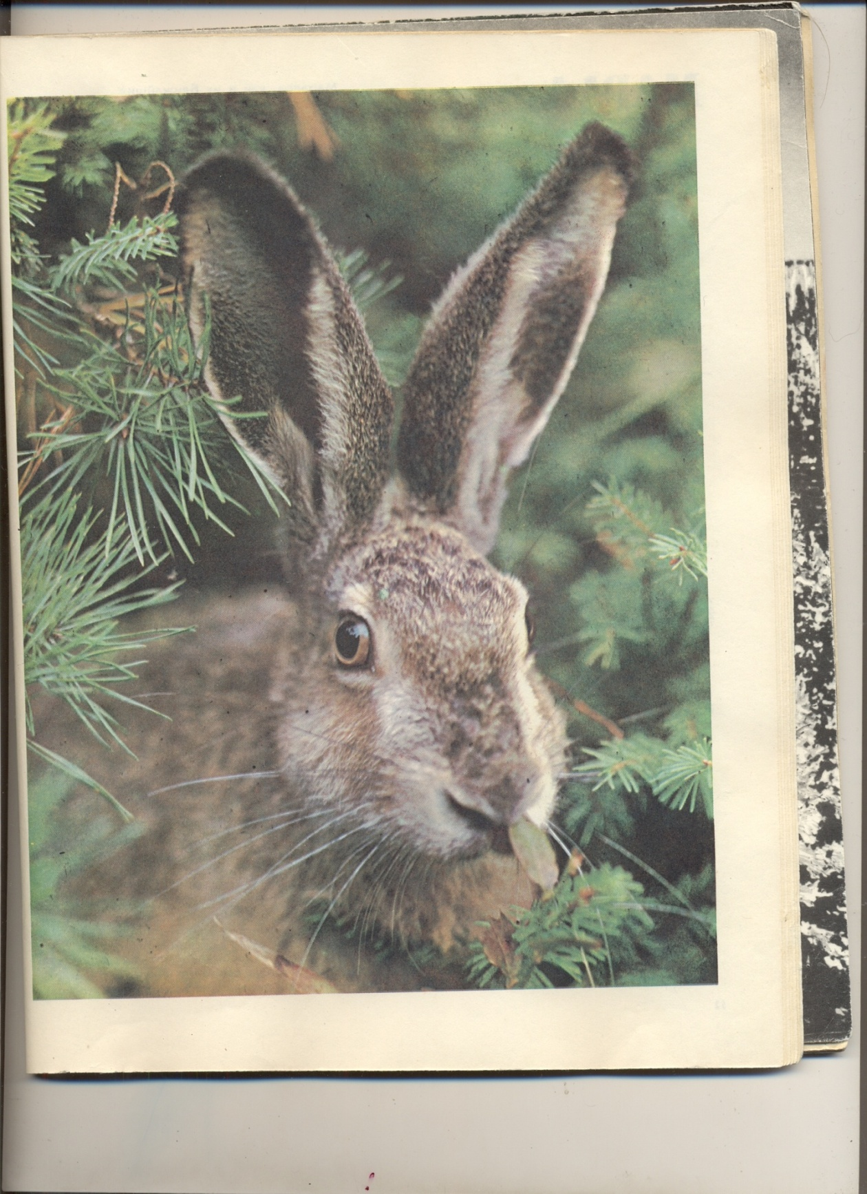

Приложение 2
ЗАЯЦ-БЕЛЯК

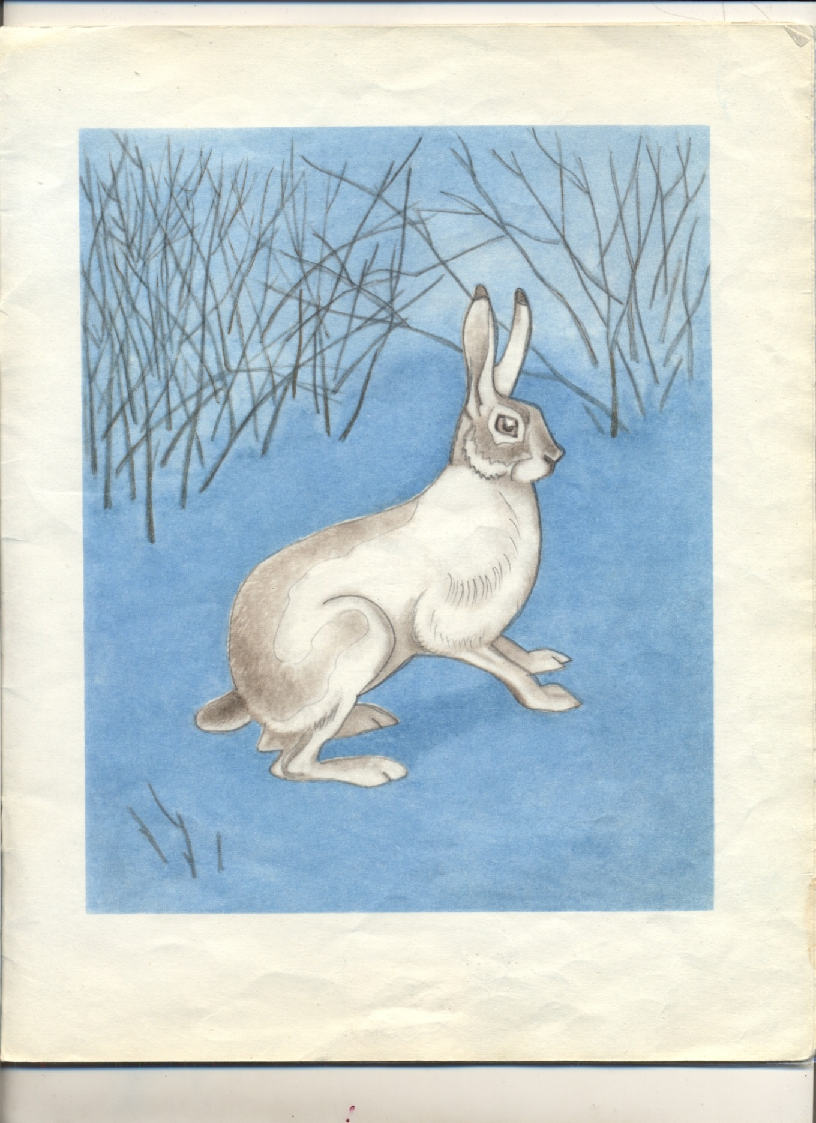

Приложение 3
ЗАЯЦ-РУСАК И ЗАЯЦ-БЕЛЯК В РАЗНОЕ ВРЕМЯ ГОДА
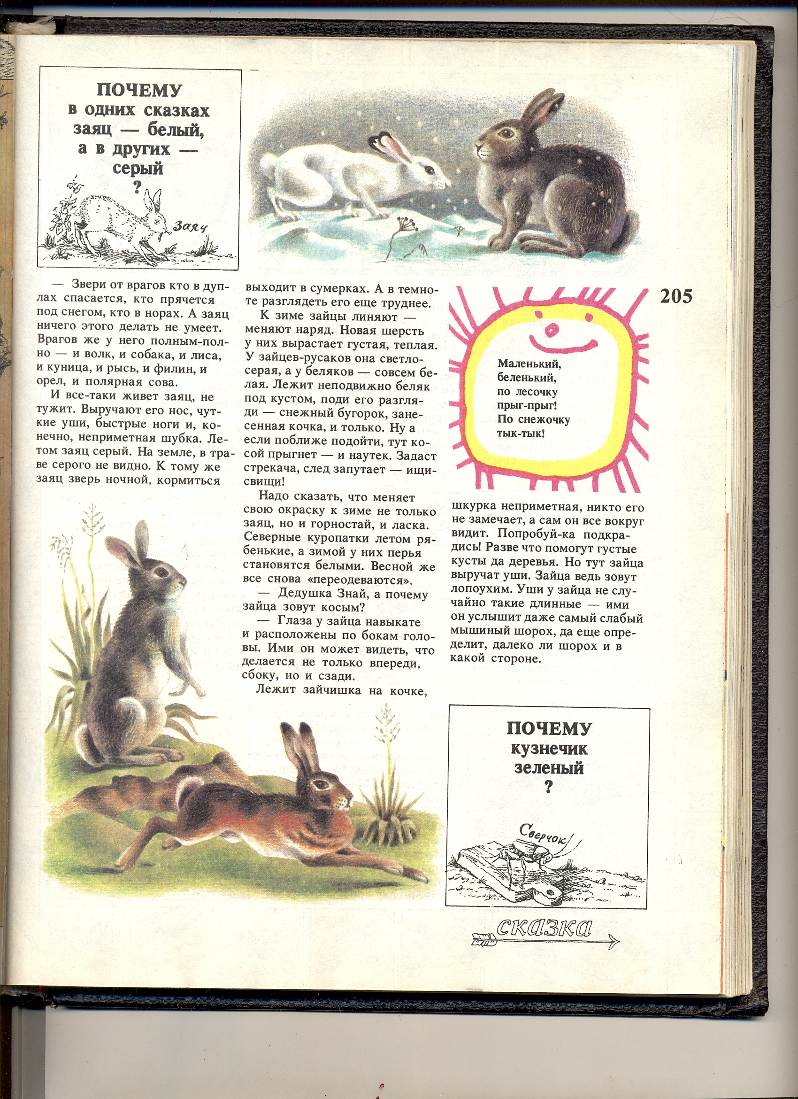
Зимой

Летом

Приложение 4
СЛЕДЫ ЗАЙЦА

Приложение 5
ЗАЙЧОНОК

